ОБУЧАЕМ ДЕТЕЙ ПЕРЕСКАЗУ
Консультация учителя-логопеда для родителей
Уважаемые родители!

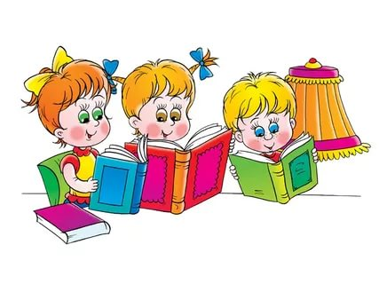
Пересказ – очень важное умение, без которого невозможно школьное обучение по многим предметам. Программа по большинству из них основана на умении прочитать текст, понять его, запомнить и пересказать. Качество пересказа зависит от уровня речевого развития ребенка. Детям с ОНР пересказ дается с большим трудом.

Как же быть, если дошкольнику пересказ дается с большим трудом? Нельзя терять время, необходимо помогать ребенку. Прежде всего, необходимо выяснить, насколько хорошо ребенок понимает и запоминает услышанное. После прочтения небольшого текста задайте вопросы по содержанию, придерживаясь последовательности развития событий. Затем настройте ребенка на предстоящий пересказ и предложите план: «Сначала ты расскажешь о …, затем про … и закончишь рассказ …. Можно предложить ребенку самому придумать план пересказа: «О чем нужно рассказать сначала? О чем потом и т.д.»

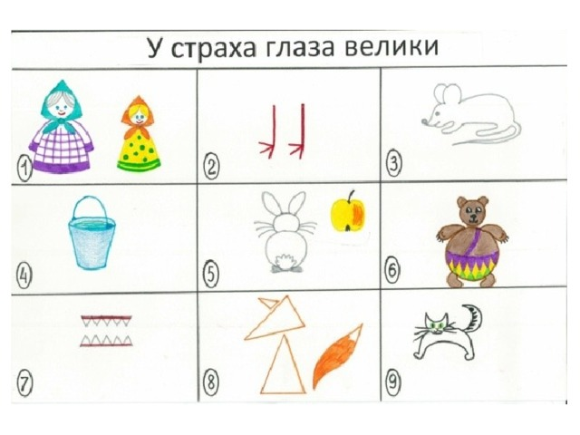
Вариантов плана может быть несколько – можно использовать устный план, а можно - схему (простейший рисунок). Или составить план в виде пиктограмм, схематично изобразить предметы, и последовательность событий. Желательно составлять такой план вместе с ребенком, чтобы каждая деталь была понятна.
Особое внимание при работе над пересказом следует уделить незнакомым словам. Ребенок должен понимать их значение, чтобы использовать эти слова в пересказе. Очень эффективным может быть совместный пересказ, когда ребенок пересказывает более простую часть текста, а взрослый то, что плохо запоминается. Постепенно взрослый сокращает объем своего пересказа, итог – самостоятельный пересказ ребенка.
Если у вашего ребенка вызывает затруднения пересказ сказок, в которых очень много повторяющихся и параллельных событий, то ему поможет упражнение «Деформированный текст», когда предлагается текст из отрывков знакомой сказки, которые необходимо выстроить по порядку.

Уважаемые родители, помните, что для развития любого умения, требуется время и систематическая работа. Ребенок учится пересказу не только на занятиях, но и дома. Оказать максимально эффективную помощь ребенку можно только при индивидуальной работе, поэтому ведущая роль в формировании умения пересказывать принадлежит родителям. Чем лучше научится ребенок пересказывать, тем легче ему будет учиться в будущем.

Подготовила:
учитель – логопед
Кукина Юлия Сергеевна

